EXAMEN PARCIAL DE IMPACTO AMBIENTAL DE PROYECTOS (60 pts)

Nombre: Fecha:

Lea con atención las siguientes frases y complete con las palabras correctas (valor 1.5 pto c/u): 15
Las características del impacto pueden variar según una serie de factores, indique dos: _____________y ______________
La información requerida para realizar una linea base se necesita (indique dos):_______________ y ______________
Indique dos factores que determinan la selección de la metodología que se aplicara al realizar un EIA _________ y _________
Cualquier descarga de material o energía hacia el agua, suelo o aire que pueda causar un detrimento agudo o crónico al balance ecológico o que disminuya la calidad de vida ______________
Los ______________ determinan el alcance, la focalización y los métodos y técnicas a aplicarse en la elaboración del EIA.

Entre las opciones de mitigación se encuentra la propuesta de alternativas ambientales, su factibilidad depende de ciertos factores como ____________________ y __________________

Escoja la respuesta correcta. Solo hay una respuesta posible (1 pto c/u): 5

Los niveles permisibles para determinar la calidad ambiental dependen de:
a. Toxicidad a los seres vivos.
b. recursos económicos disponibles localmente.
c. Regulaciones locales y/o regionales
d. a y c
e. b y c

El propósito del manejo de impactos es:
a. asegurar que las medidas de mitigación son implementadas
b. establecer sistemas o procedimientos para implementar las medidas de mitigación
c. monitorear la efectividad de las medidas de mitigación
d. tomar acciones cuando los impactos imprevistos ocurren
e. Todas las anteriores

El EIA debe ser aplicado:
a. Mientras mas tarde mejor.
b. A lo largo del ciclo de un proyecto propuesto
c. solo a los proyectos con bajo potencial de impactos negativos
d. Para incluir un documento vistoso
e. Ninguna de las anteriores

Entre las características que debe tener el equipo que elabora EIA
a. Experiencia financiera
b.
Disposición a trabajar en condiciones inhospitas
c. Receptividad a puntos de vista de otras disciplinas
d. Destrezas en la elaboración de matrices y calculos

Entre los factores de éxito para la gestión del equipo interdisciplinario del EIA tenemos:

a. Planteamiento claro y conciso del propósito del equipo
b
. Resumen de objetivos para realizar EIA
c. Identificación clara de tareas
d. Estrategias en la búsqueda de información
e. Todas las anteriores

Indique F o V. En caso de ser F indique la palabra o frase incorrecta y haga V el enunciado. (1.665 c/u): 15
Entre los principios para mitigación de impactos está: dar preferencia a medidas para evitar y prevenir __________
El mayor y peor grado de compensación es la restauración _____________
El screening y el scoping vienen en la etapa posterior al EIA __________
El equipo que elabora el EIA se compone al menos de 5 expertos __________

La predicción de impactos es un ejercicio técnico.____________
Una vez que hemos identificado los potenciales impactos. Podemos predecir su potencial tamaño y características _________________
Entre las características que hacen variar al impacto tenemos tiempo, este determina si es de largo o corto plazo el impacto ___________
El evitar áreas sensibles es una manera de prevenir impactos _________ __
El MAE tiene la responsabilidad de reparar o realizar restituciones por daños ambientales ____________

Encierre la palabra correcta según lo explicado y discutido en clase. Explique por que. (1 c/u): 5
A mayor preocupación pública entonces (mayor/menor) significancia del impacto
A menor pérdida y deterioro ambiental entonces (mayor/menor) significancia del impacto
A una mayor NO conformidad de los estándares ambientales, entonces (mayor/menor) significancia del impacto
A mayor significancia del impacto (mayor/menor) probabilidad de ocurrencia del impacto
De un ejemplo de un impacto con poca probabilidad de ocurrencia pero gran significancia (recuerde lo explicado en clase)

Conteste las siguientes preguntas (10 pts c/u): 20 pts
Según el gráfico de impacto ambiental explicado en clase, desarrolle lo siguiente (10 pts):
- Llene las casillas con las palabras correctas.
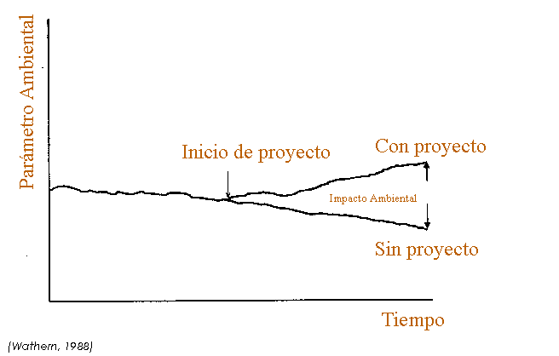- Explique que pasa si la separación entre las curvas se incrementa.
Una vez que ha identificado los componentes faltantes del grafico, analice el siguiente caso y luego responda las preguntas indicadas al final del texto.

Una industria de curtiembre S.A labora en las instalaciones respectivas cerca de 10 anios consecutivos. Las instalaciones se encuentran ubicadas cerca de uno de los principales ríos de la ciudad y por lo tanto las autoridades han determinado que se realicen muestreos de la calidad del agua mensualmente. Durante todo este tiempo los parámetros encontrados han estado siempre dentro de los rangos permitidos y por lo tanto no se ha evidenciado ninguna alteración ambiental en lo que respecta a la calidad del agua. Sin embargo a partir del cambio de gerencia luego de 8 anos de funcionamiento de la industria se empiezan a evidenciar algunos cambios en las medidas de seguridad de la empresa. Luego de 1 anio con esta nueva gerencia se detecta en una de las mediciones mensuales un incremento de los indices de mercurio que sobrepasan los rangos permitidos. Esta situación se mantiene durante meses incrementándose cada vez mas los valores de mercurio hasta que finalmente se cataloga la situación como critica y se decide clausurar la fabrica para tomar las medidas pertinentes de remediación.
Conteste y/o desarrolle según lo indicado:
- Elabore el grafico respectivo del impacto ambiental de este caso (según lo explicado en clase), identificando en cada eje los respectivos datos proporcionados en la descripción del caso.
- La calidad del agua se ha visto impactada gravemente por la actividad desarrollada indique al menos 2 medidas de mitigacion que tomaria en este caso y explíquelas.

Lea el siguiente articulo y conteste las siguientes preguntas: (10 pts)
- Cuales han sido los mayores impactos causados por la actividad petrolera de TEXACO en el Oriente Ecuatoriano
- Que medida correctora para estos impactos negativos se esta considerando en este caso (recuerde son 4 medidas, escoja la que se aplique al caso descrito en el articulo). Explique el porque se elige esta medida y si la situación lo amerita.
- Que impacto social de los explicados en clase esta evidenciado en este caso (recuerde que son 4, elija uno de acuerdo a lo expuesto en el articulo) y explique por que.
- Hay impactos ambientales residuales negativos derivados de esta actividad? Si la respuesta es positiva, indique cuales.
- Indique si estos impactos son significativos y porque?

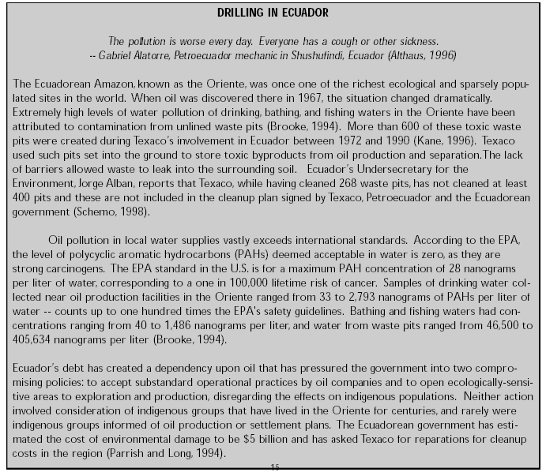

EXAMEN PARCIAL DE IMPACTO AMBIENTAL DE PROYECTOS (60 pts)

Nombre: Fecha:

Lea con atención las siguientes frases y complete con las palabras correctas (valor 1.5 pto c/u): 15

Los ______________ determinan el alcance, la focalización y los métodos y técnicas a aplicarse en la elaboración del EIA.

Entre las opciones de mitigación se encuentra la propuesta de alternativas ambientales, su factibilidad depende de ciertos factores como ____________________ y __________________
Condición fijada por ciertos parámetros que definen si un recurso está contaminado o no ___________________
Movimiento y acumulación de la sustancia en la cadena trófica desde los niveles inferiores a los superiores_______________
Indique las tres maneras de realizar compensación de impactos ______________, ______________ y _______________
Entre la información requerida para realizar una linea base se necesita:_______________ y ______________

Escoja la respuesta correcta. Solo hay una respuesta posible (1 pto c/u): 5

El EIA debe ser aplicado:
a. Mientras mas tarde mejor.
b. A lo largo del ciclo de un proyecto propuesto
c. solo a los proyectos con bajo potencial de impactos negativos
d. Para incluir un documento vistoso
e. Ninguna de las anteriores

Entre las características que debe tener el equipo que elabora EIA
a. Experiencia financiera
b.
Disposición a trabajar en condiciones inhospitas
c. Receptividad a puntos de vista de otras disciplinas
d. Destrezas en la elaboración de matrices y calculos

Entre los factores de éxito para la gestión del equipo interdisciplinario del EIA tenemos:

a. Planteamiento claro y conciso del propósito del equipo
b
. Resumen de objetivos para realizar EIA
c. Identificación clara de tareas
d. Estrategias en la búsqueda de información
e. Todas las anteriores

La minimización de impactos puede realizarse por:
a. Reducción de la escala o relocalización de la propuesta
b. Rediseño del EIA
c. Medidas para realizar los TDRs
d. Todas las anteriores

El propósito del manejo de impactos es:
a. asegurar que las medidas de mitigación son implementadas
b. establecer sistemas o procedimientos para implementar las medidas de mitigación
c. monitorear la efectividad de las medidas de mitigación
d. Todas las anteriores

Indique F o V. En caso de ser F indique la palabra o frase incorrecta y haga V el enunciado. (1.5 c/u): 15
El screening y el scoping vienen en la etapa posterior al EIA __________

La predicción de impactos es un ejercicio técnico.____________
Una vez que hemos identificado los potenciales impactos. Podemos predecir su potencial tamaño y características _________________
Entre las características que hacen variar al impacto tenemos tiempo, este determina si es de largo o corto plazo el impacto ___________
El evitar áreas sensibles es una manera de prevenir impactos _________ __
El MAE tiene la responsabilidad de reparar o realizar restituciones por daños ambientales ____________
Entre los principios para mitigación de impactos está: dar preferencia a medidas para evitar y prevenir __________
Entre los principios para mitigación de impactos está: usar compensación como primera opción __________
La La minimización de impactos puede realizarse mediante: la reducción de presupuesto o relocalización _____________
El mayor y peor grado de compensación es la eliminacion _____________

Encierre la palabra correcta según lo explicado y discutido en clase. Explique por que. (1 c/u): 5
A mayor preocupación pública entonces (mayor/menor) significancia del impacto
A menor pérdida y deterioro ambiental entonces (mayor/menor) significancia del impacto
A una mayor NO conformidad de los estándares ambientales, entonces (mayor/menor) significancia del impacto
A mayor significancia del impacto (mayor/menor) probabilidad de ocurrencia del impacto
Uno de los propósitos de mitigacion es el asegurar que los impactos residuales están dentro de limites aceptables, explique este propósito y de un ejemplo.

Conteste las siguientes preguntas (10 pts c/u): 20 pts
Complete la siguiente pirámide, señale donde y que se ubica como lo mas común, lo deseable y lo mas raro en cada uno de los niveles y conteste: (10 pts)
- Porque se trabaja con una pirámide invertida?
- Esta pirámide representa los niveles de _________________ más representativos
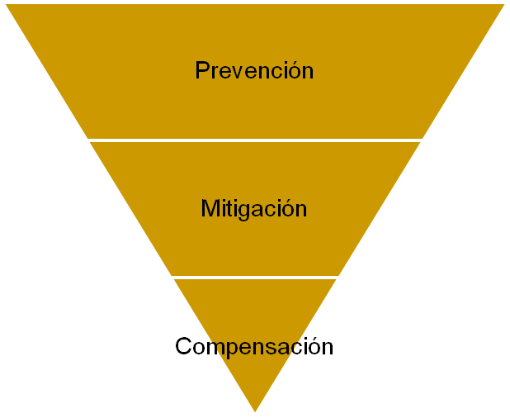

Una vez que ha identificado los componentes faltantes del grafico, analice el siguiente caso y luego responda las preguntas indicadas al final del texto.
Una industria de curtiembre S.A labora en las instalaciones respectivas cerca de 10 anios consecutivos. Las instalaciones se encuentran ubicadas cerca de uno de los principales ríos de la ciudad y por lo tanto las autoridades han determinado que se realicen muestreos de la calidad del agua mensualmente. Durante todo este tiempo los parámetros encontrados han estado siempre dentro de los rangos permitidos y por lo tanto no se ha evidenciado ninguna alteración ambiental en lo que respecta a la calidad del agua. Sin embargo a partir del cambio de gerencia luego de 8 anos de funcionamiento de la industria se empiezan a evidenciar algunos cambios en las medidas de seguridad de la empresa. Luego de 1 anio con esta nueva gerencia se detecta en una de las mediciones mensuales un incremento de los indices de mercurio que sobrepasan los rangos permitidos. Esta situación se mantiene durante meses incrementándose cada vez mas los valores de mercurio hasta que finalmente se cataloga la situación como critica pero aun se pueden tomar acciones para evitar que el ecosistema se siga alterando.

Conteste y/o desarrolle según lo indicado:
- Seleccione una de las metodologías para identificación de impactos que permita ligar la acción al impacto y además manejar e identificar impactos directos e indirectos (existe una sola posibilidad). Desarrolle la metodología según el caso descrito e identifique las situaciones, impacto y los efectos derivados de este.
- La calidad del agua se ha visto impactada gravemente por la actividad desarrollada indique al menos 2 acciones que tomaria para solucionar este caso y explíquelas.
- Indique en que nivel se encuentra de la pirámide este caso.

Lea el siguiente articulo y conteste las siguientes preguntas: (10 pts)
- Cuales han sido los mayores impactos causados por la actividad petrolera de TEXACO en el Oriente Ecuatoriano
- Que medida correctora para estos impactos negativos se esta considerando en este caso (recuerde son 4 medidas, escoja la que se aplique al caso descrito en el articulo). Explique el porque se elige esta medida y si la situación lo amerita.
- Que impacto social de los explicados en clase esta evidenciado en este caso (recuerde que son 4, elija uno de acuerdo a lo expuesto en el articulo) y explique por que.
- Hay impactos ambientales residuales negativos derivados de esta actividad? Si la respuesta es positiva, indique cuales.
- Indique si estos impactos son significativos y porque?

